Kit de herramientas para los medios sociales

Facebook
- Vean como la Colecta para la Iglesia en América Latina ayudó a traducir, por primera vez, el catecismo al idioma maya Q’eqchi’. ¡Apoyen a la colecta en la Misa! #ComparteTuFe #1iglesia1misión https://goo.gl/ZTq2zZ
- La Colecta para la Iglesia en América Latina es una oportunidad para #ComparteTuFe con nuestros hermanos y hermanas en América Latina y el Caribe. Por favor, ¡sean generosos en la colecta en la Misa! #1iglesia1misión
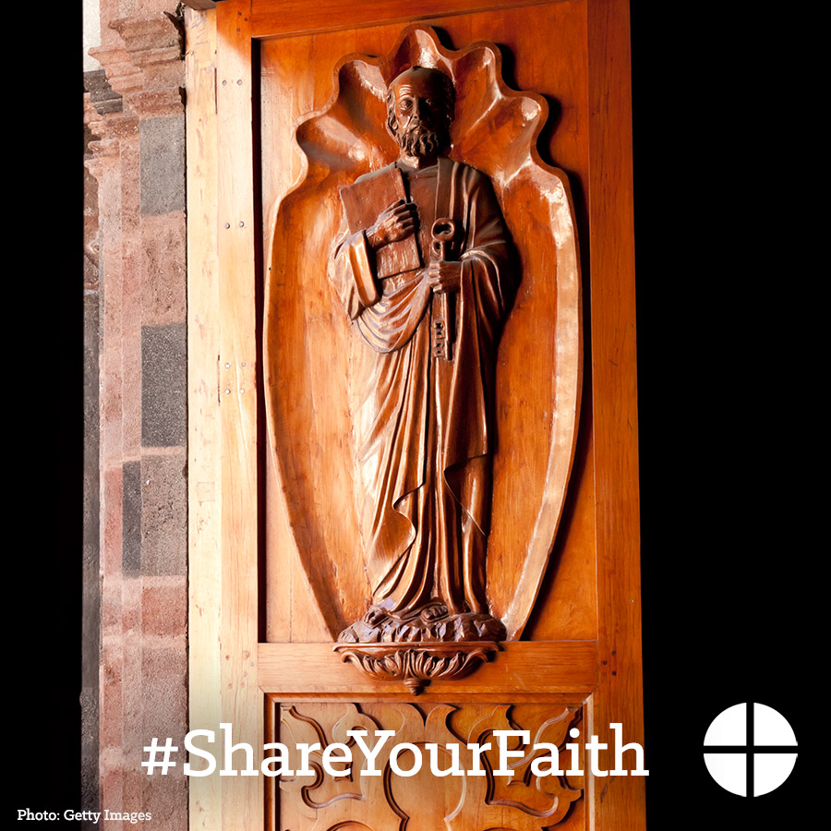

- Por más de 50 años, la Colecta para la Iglesia en América Latina ha sido una manera de expresar nuestra solidaridad con nuestros hermanos y hermanas en América Latina y el Caribe. ¡Apoyen a la colecta en la Misa! #ComparteTuFe #1iglesia1misión http://goo.gl/b8FxQB
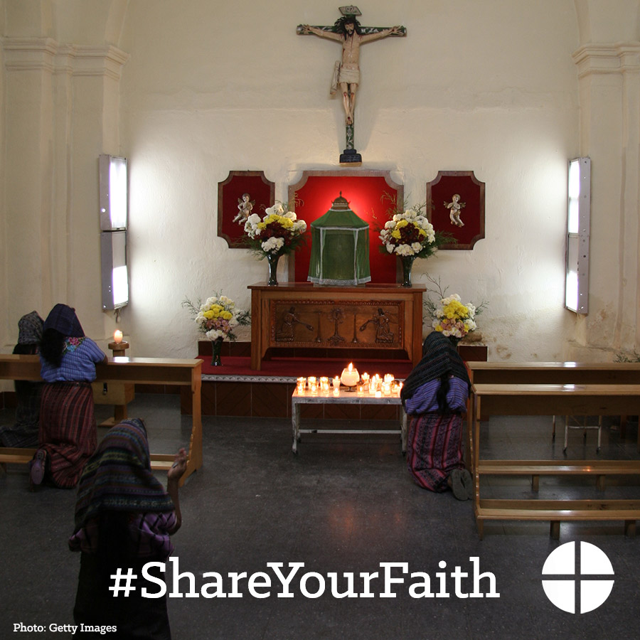

- #ComparteTuFe y ¡apoyen a la Colecta para la Iglesia en América Latina este fin de semana en la Misa! #1iglesia1misión http://goo.gl/b8FxQB
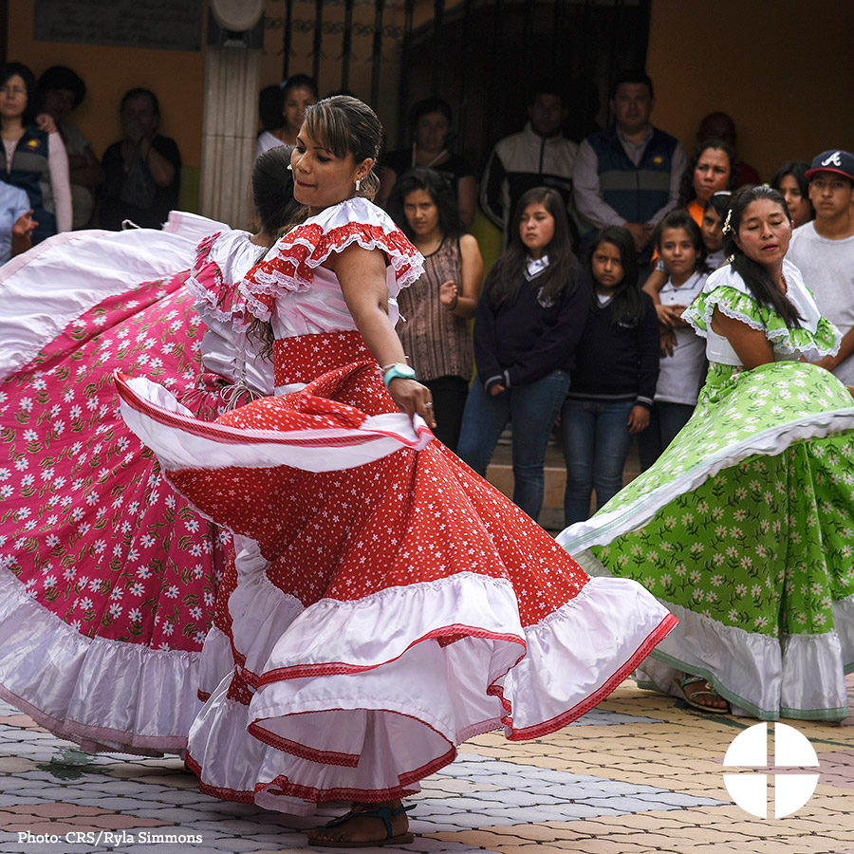

- La segunda colecta en este fin de semana es para la Iglesia en América Latina. Los fondos recaudados serán destinados a apoyar la formación de seminaristas, la pastoral para la familia, y la capacitación del liderazgo laico para aquellos que lo necesiten en América Latina y el Caribe. ¡Por favor, sean generosos! #ComparteTuFe #1iglesia1misión http://goo.gl/b8FxQB
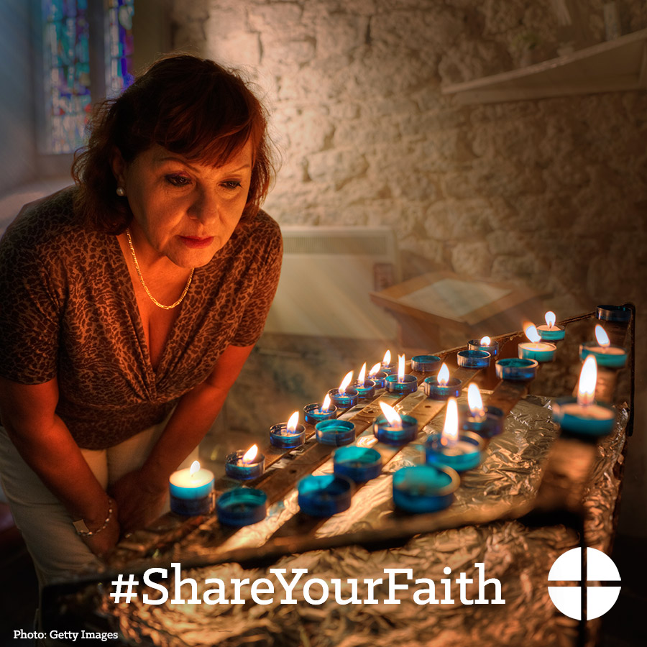

- El obispo Eusebio Elizondo nos dice cómo las donaciones destinadas para la Colecta para la Iglesia en América Latina ayudó a una parroquia en El Salvador. ¡Éste es solo un ejemplo de muchos! ¡Apoye a la Colecta para la Iglesia en América Latina! #ComparteTuFe #1iglesia1misión https://goo.gl/wm10ES
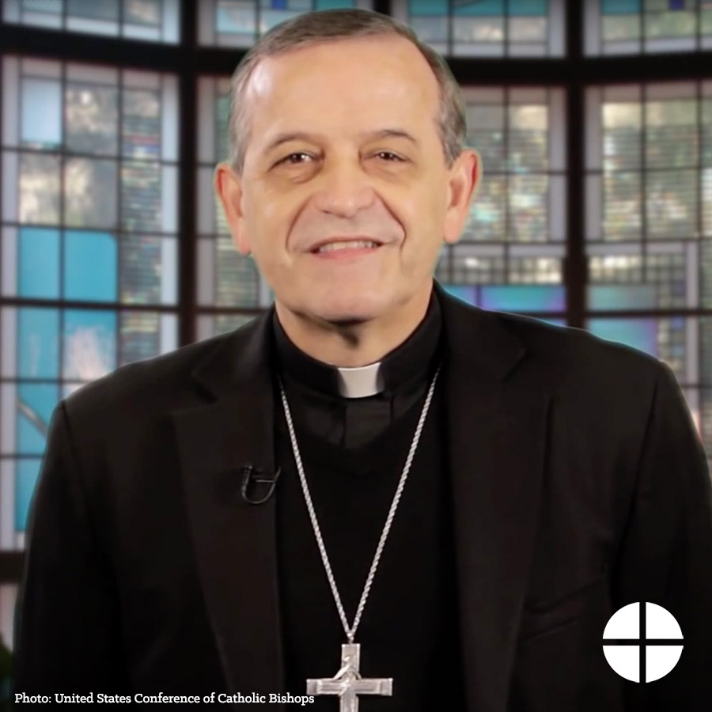

- ¡Este fin de semana es la Colecta para la Iglesia en América Latina! ¡Su apoyo ayudará a financiar proyectos en América Latina y el Caribe para fortalecer la fe de los pueblos allí! #ComparteTuFe #1iglesia1misión
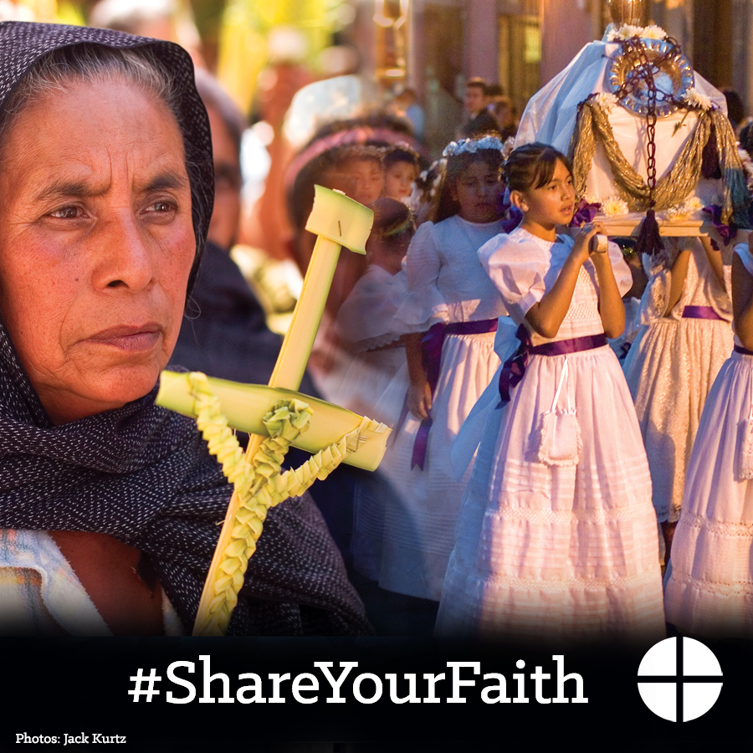

Twitter
- La Colecta para la Iglesia en América Latina ayudó a traducir el catecismo a Q’eqchi’ #ComparteTuFe https://goo.gl/ZTq2zZ
- La Colecta para la Iglesia en América Latina es una manera de mostrar solidaridad. ¡Apoye a la colecta en la Misa! http://goo.gl/b8FxQB
- #ComparteTuFe, y ¡apoye a la Colecta para la Iglesia en América Latina este fin de semana en la Misa! http://goo.gl/b8FxQB
- La segunda colecta esta semana es para la Iglesia en América Latina. ¡Por favor, sean generosos! #ComparteTuFe http://goo.gl/b8FxQB
- Mensaje del Obispo Elizondo sobre la Iglesia en América Latina. ¡La colecta es este fin de semana! #ComparteTuFe https://goo.gl/wm10ES

Instagram
- La Colecta para la Iglesia en América Latina es una oportunidad para #ComparteTuFe con nuestros hermanos y hermanas en América Latina y el Caribe. Por favor, ¡sean generosos en la colecta en la Misa! #1iglesia1misión

- Por más de 50 años, la Colecta para la Iglesia en América Latina ha sido una manera de expresar nuestra solidaridad con nuestros hermanos y hermanas en América Latina y el Caribe. ¡Apoyen a la colecta en la Misa! #ComparteTuFe #1iglesia1misión

- #ComparteTuFe, y ¡apoyen a la Colecta para la Iglesia en América Latina este fin de semana en la Misa! #1iglesia1misión
- Nuestra segunda colecta este fin de semana es para la Iglesia en América Latina. Los fondos recaudados serán destinados a apoyar la formación de seminaristas, la pastoral para la familia, y la capacitación del liderazgo laico para aquellos que lo necesiten en América Latina y el Caribe. ¡Por favor, sean generosos! #ComparteTuFe #1iglesia1misión
- ¡Este fin de semana es la Colecta para la Iglesia en América Latina! ¡Su apoyo ayudará a financiar proyectos en América Latina y el Caribe para fortalecer la fe de los pueblos allí! #ComparteTuFe #1iglesia1misión

